Promocje na lodówki - których modeli dotyczą
Promocje na lodówki są bezcenne. Jak bowiem łatwiej i po lepszej cenie nabyć coś, co przecież dla Twojego mieszkania nie jest wcale błahostką, ale właśnie jest bardzo ważne? Zapraszamy do czytania!

Promocje lodówki - co można o nich rzec
W tym właśnie tkwi cwancyk - wszystkich. Dzisiaj bowiem nie jest już tak, że promocje na produkty, w tym na lodówki czy inny sprzęt AGD dotyczą tylko modeli, które i tak stoją na niższych lub średnich półkach cenowych, albo może tych modeli.

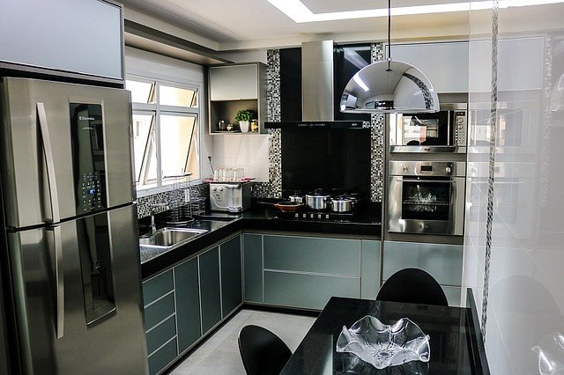
Również nie tych, które są wyjściowo bardzo drogie, ale po obniżce nadal pozostają trudno dostępne dla przeciętnego nabywcy lodówek. Co to, to nie.
Jak to zatem wygląda dzisiaj?
Promocje na lodówki dotyczą każdego modelu sprzętu. A co więcej, czasami nie są to wcale przeceny pozorowane, ale wręcz przeciwnie - jest to promocja jak najbardziej interesująca dla każdego.

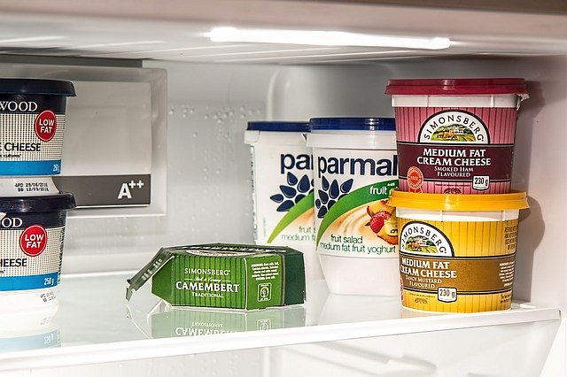
I można bardzo dobry model, doskonale znanej marki i mający dobre parametry, np. wysoką klasę energetyczną, nabyć za pieniądze, których ilość wskazuje bezwzględnie na to, że mamy do czynienia z rozbitym bankiem i doskonałą inwestycją w nasz dom.
Zapraszamy do dowiadywania się więcej!

